实验报告
实验名称：实验3.3.1：广播风暴与MAC地址表震荡分析
学院： 计算机学院 班级： 07112002 学号： 1120200822 姓名： 郑子帆

步骤4：开启和查看交换机STP状态
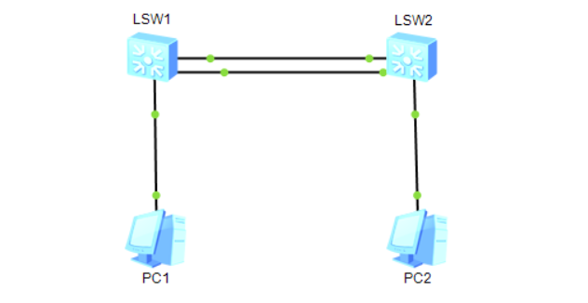
- 请将创建的网络拓扑的截图粘贴到实验报告中。
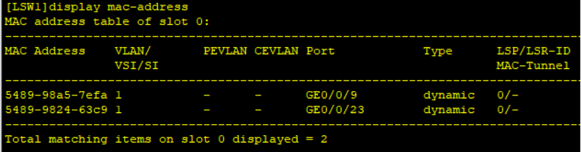
- 请将交换机LSW1的MAC地址表内容的截图粘贴到实验报告中。
- 请将交换机LSW1及其端口的STP状态和生成树状态信息填入表3-29。
表3-29 开启交换机LSW1的STP后各端口的STP角色和状态
交换机BID | 32768.4c1f-cc14-3466 |  | 网桥角色 |  | 根网桥 指定网桥
端口 | 端口角色 | 端口状态 |  | 端口ID |  | 路径代价
GE 0/0/9 | Designated Port | FORWARDING |  | 128.9 |  | Config=auto/ Active=20000
GE 0/0/23 | Designated Port | FORWARDING |  | 128.23 |  | Config=auto/ Active=20000
GE 0/0/24 | Designated Port | FORWARDING |  | 128.24 |  | Config=auto/ Active=20000

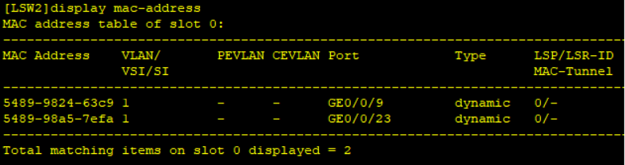
- 请将交换机LSW2的MAC地址表内容的截图粘贴到实验报告中。
- 请将交换机LSW2及其端口的STP状态和生成树状态信息填入表3-30。
表3-30 开启交换机LSW2的STP后各端口的STP角色和状态
交换机BID | 32768.4c1f-cc6c-0ccc |  | 网桥角色 |  | 根网桥 指定网桥
端口 | 端口角色 | 端口状态 |  | 端口ID |  | 路径代价
GE 0/0/9 | Designated Port | FORWARDING |  | 128.9 |  | Config=auto/ Active=20000
GE 0/0/23 | Root Port | FORWARDING |  | 128.23 |  | Config=auto/ Active=20000
GE 0/0/24 | Alternate Port | DISCARDING |  | 128.24 |  | Config=auto/ Active=20000

步骤6：广播风暴分析
- Wireshark是否抓取到了广播风暴？广播风暴的现象是什么？请将Wireshark中广播风暴通信的截图粘贴到实验报告中，并标记出这些广播风暴通信。
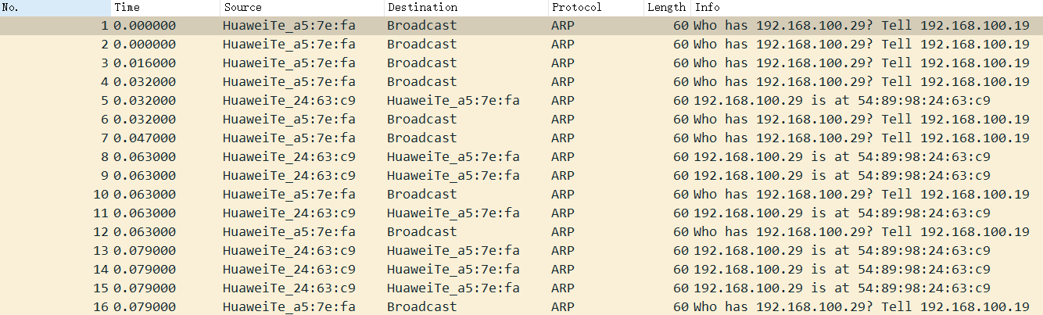
答：抓取到了广播风暴。广播风暴的现象即两个交换机无限循环广播寻找IP地址为192.168.100.29的主机。截图如下。编号为1，2，3，4，6，7等等均为广播风暴通信。
- 查看交换机LSW1和LSW2命令窗口中输出的日志信息。2台交换机的CPU的利用率分别为多少？
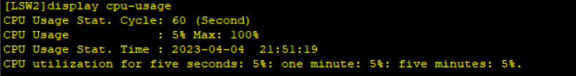
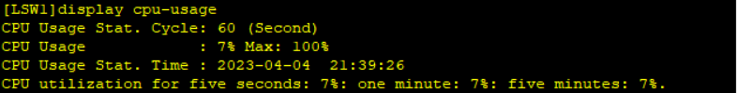
答：使用指令display cpu-usage查询CPU的利用率如下图。LSW1的利用率为7%，LSW2的利用率为5%。

步骤7：交换机MAC地址表震荡分析
- 在交换机LSW1控制台窗口中输出的日志信息中，哪个或哪些MAC地址对应的交换机端口有变化？有何变化？请将该命令结果的截图粘贴实验报告中，并标记出MAC地址对应的端口的变化情况。
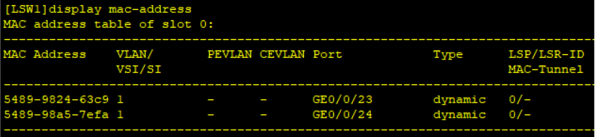
答：MAC地址5489-9824-63c9的端口没有变化。MAC地址5489-98a5-7efa的端口由GE0/0/9变成了GE0/0/24。

- 在交换机LSW2控制台窗口中输出的日志信息中，哪个或哪些MAC地址对应的交换机端口有变化？有何变化？请将该命令结果的截图粘贴实验报告中，并标记出MAC地址对应的端口的变化情况。
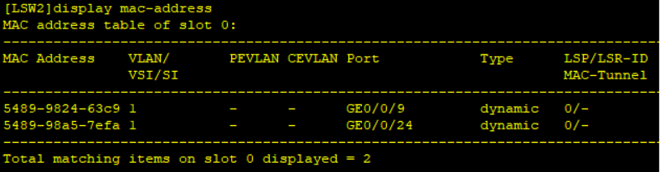
答：MAC地址5489-9824-63c9的端口没有变化。MAC地址5489-98a5-7efa的端口由GE0/0/23变成了GE0/0/24。
- 请将禁用端口STP后交换机LSW1在时刻1和时刻2的MAC地址表内容的截图粘贴到实验报告中。
答：
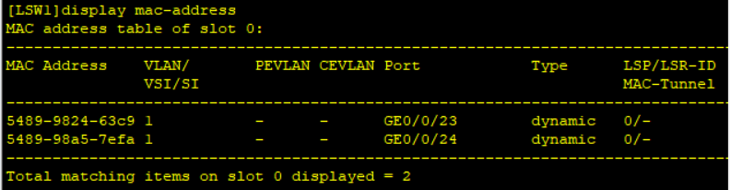
时刻1：
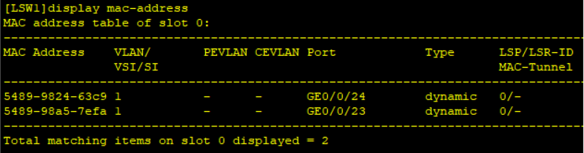
时刻2：
- 在不同时刻，交换机LSW1的端口GE 0/0/9、GE 0/0/23和GE 0/0/24学习到MAC地址分别是什么？将结果填入表3-31中。
表3-31 禁用端口STP后LSW1端口学习到的MAC地址
端口 | 时刻1 |  | 时刻2
 | 时间  (年-月-日 时:分:秒) | 学习到的  MAC地址 | 时间  (年-月-日 时:分:秒) | 学习到的  MAC地址
GE 0/0/9 | 2023-4-4 22:04:39 | 无 | 2023-4-4 22:04:49 | 无
GE 0/0/23 | 2023-4-4 22:04:39 | 5489-9824-63c9 | 2023-4-4 22:04:49 | 5489-98a5-7efa
GE 0/0/24 | 2023-4-4 22:04:39 | 5489-98a5-7efa | 2023-4-4 22:04:49 | 5489-9824-63c9

- 如何停止或消除当前的广播风暴？
答：阻断0/0/23或0/0/24端口中的一个，或者开启STP。
- 为减少或阻止此类因配置错误所导致的环路，有什么技术解决方案？
答：在拓扑结构中开启STP。

